**תיעוד:**

**Admin**

**Change status user**

**Admin/status_user**

Admin can change another user status

Id user not in data base

**Get_all_users**

**Admin/get_all_users**

No user in the db with the right user type

**Same for get all trainers and get all groups**

**Training**

**post training by group   
מקבל מספר זהות של קבוצה ויוצר אימון חדש בהתאם לפרטים הקיימים של הקבוצה (בהמשך יצטרך לעדכן תאריך ספציפי)**

**כמובן מעדכן בקבוצה עצמה שנוסף אימון + אם אין קבוצה מתאימה יחזיר שלא קיימת כזאת**

**Training / get**

**מחזיר פרטי אימון בהתאם לID, אם ID לא קיים יחזיר שאין אימון כזה**

**Training put  
מאפשר לעדכן פרטי אימון בהתאם ל ID**

**אי אפשר לעדכן notes וattendance כאן (אפשר לערוך נוכחות במקום אחר, בפתקים אין סיבה שמאמן/אדמין ישנו**

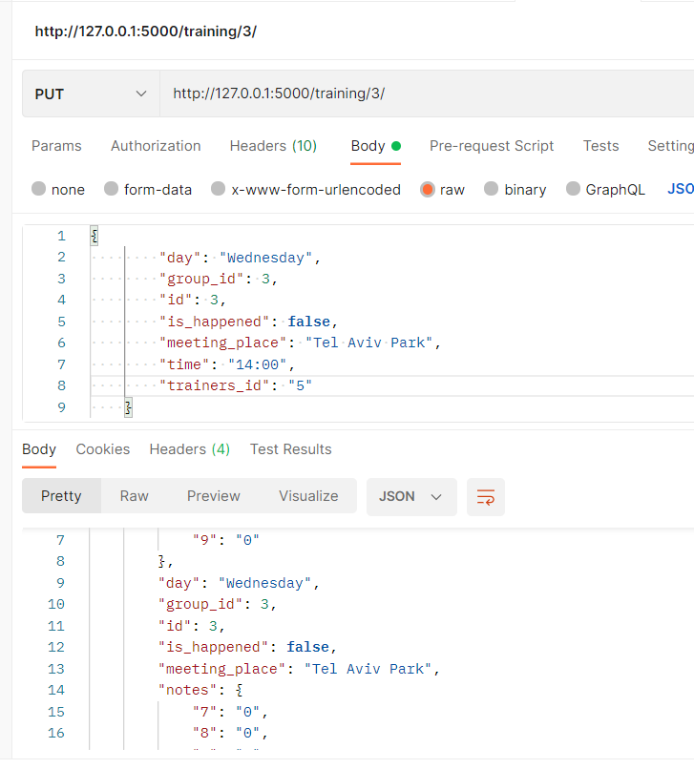

**Training delete**

**ֱבהתאם לID של אימון מוחק את האימון, מוחק גם בקבוצה, אם הID לא קיים יחזיר שגיאה.  
יחזיר שגיאה גם אם – האימון לא רשום בקבוצה, הקבוצה לא רשומה**

**Training /get_attendance_list_per_training/training id**

**אם אין מתאמנים שרשומים**

**Training/get messages by training**

**Trainer**

**Get groups by trainer id**

**אם אין מאמן כזה, יחזיר שאין מאמן**

**Trainer**

**Update attendance list per training per user**

**trainee**

**send message per user per training**

**מוסיף לאימון המסוים, הודעה מהיוזר המסוים. מתעדכן באימון עצמו. רק היוזר/ אדמין יכול לשלוח הודעה**

**Delete message  
ֱבפועל מאתחל בכל פעם למצב ההתחלתי של**

**Trainee update attendance**

**הנוכחות תיקבע כך ששלושה מספרים ייצגו את הערכים , נוכח, לא נוכח, NULL**

